**31.05 Літературне читання.**

**Тема. Василь Шкляр «Маленька мураха».**

**Мета**: удосконалювати навички читання; розвивати вміння відповідати на запитання за змістом прочитаного; спонукати учнів до фантазії, придумування продовження розповіді; удосконалювати вміння відтворювати в парі діалог із тексту, розповідати за малюнком та змістом прочитаного.

**Хід уроку**

Прочитай уважно оповідання Василя Шкляра «Маленька мураха».

**Маленька мураха**

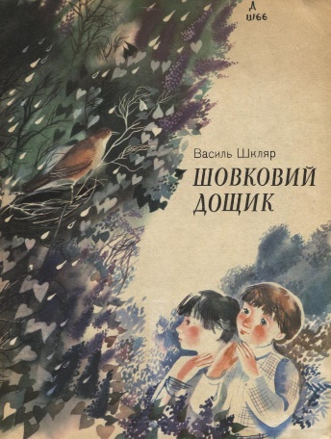Якось Петрусь із Мишком гуляли в садку й натрапили на мурашник. Височенький такий, аж не віриться, що його збудували дрібненькі комашки.

−    Ого який великий, − сказав Петрусь.

−    Та де там великий, − заперечив Мишко. Він завжди заперечував щось Петрусеві, аби показати, що більше знає.

−    А дужі які, подивись.

−    Та які вони дужі. Самих ледь видно, − вів своєї Мишко.

−    Ні, ти тільки глянь. Травину тягне в п’ять разів більшу за себе.

−    Скільки там тої травинки, − не здавався Мишко. – Сама за вітром летить.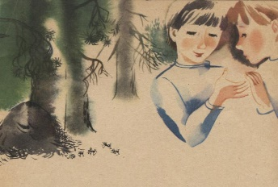

−    А ця! Подивися, білу подушечку тягне, − дивувався Петрусь.

−    Теж мені подушка, завбільшки з пшеничну зернину. Та менших комах, ніж оці, й не буває.

−    І бачить, куди треба тягти.

−    Та в них і очей немає! – не вгавав Мишко.

Саме тут якась із мурах залізла Мишкові під холошу і так кусьнула, що він аж підскочив.

−    Ого як гризнула! – скрикнув Мишко.

−    Та де там, − всміхнувся Петрусь. – Мурахи такі маленькі, що у них і зубів немає.

**Перевір себе:**

Пройди онлайн-тестування за змістом прочитаного

<https://naurok.com.ua/test/start/1520353>

Результат тестування сфотографуй та надішли на вайбер або Human.